实验探究专题（四）课后作业
1. “84”消毒液（有效成分为NaClO）可用于消毒和漂白，下列实验现象的分析不正确的是（ ）
实  验 | 1mL蒸馏水  “84”消毒液+石蕊  ① | 1mL 0.0002mol/L  H₂SO₄  “84”消毒液+石蕊  ② | 1mL 2mol/L  H₂SO₄  “84”消毒液+石蕊  ③
现  象 | 混合后溶液的pH= 9.9，短时间内未褪色，一段时间后蓝色褪去。 | 混合后溶液pH= 5.0，蓝色迅速褪去，无气体产生。 | 混合后溶液pH= 3.2，蓝色迅速褪去，并产生大量气体，使湿润的淀粉碘化钾试纸变蓝。
A．对比实验①和②，②中蓝色迅速褪去的原因可能是发生了反应ClO⁻ + H⁺ == HClO
B．实验③中产生的气体是Cl₂，由HClO分解得到：2HClO == Cl₂↑ + H₂O
C．对比实验②和③，溶液的pH可能会影响ClO⁻ 的氧化性或Cl⁻ 的还原性
D．加酸可以提高“84”消毒液的漂白效果，但需要调控合适的pH才能安全使用
2. 某同学做如下实验
实验
现象 | 溶液无色，试管上方  呈红棕色 | 产生大量气泡，能使湿润红色石蕊试纸变蓝 | 产生气泡，能使湿润红色石蕊试纸变蓝
下列说法不正确的是
A. 实验Ⅰ试管上方呈现红棕色的原因是：2NO + O₂== 2NO₂
B. 根据实验Ⅱ、Ⅲ的气体检验结果，说明都有NH₃产生
C. 实验Ⅰ溶液中发生的反应是：Al + 6H⁺ + 3NO₃⁻ == Al³⁺ + 3NO₂↑+ 3H₂O
D. 在实验Ⅰ、Ⅱ、Ⅲ中，NO₃⁻在酸、碱及中性溶液中都被还原
3．钠的燃烧产物中混有黑色物质，研究小组进行如下探究。下列推测不正确的是（ ）
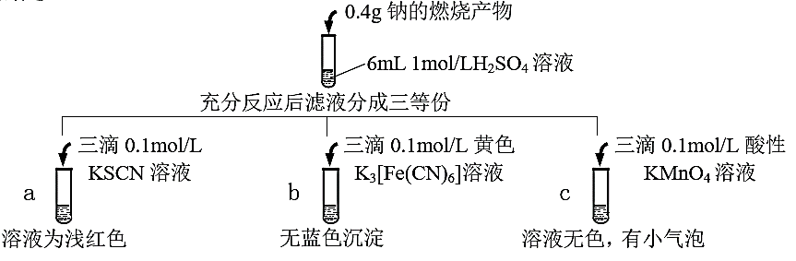
A．过氧化钠与硫酸的反应可能有：Na₂O₂ + 2H⁺ == 2Na⁺+ H₂O₂
B．a试管中的现象说明燃烧前钠块中含有铁元素
C．c试管的溶液为无色，推测发生的反应为：5H₂O₂+6H⁺+2MnO₄－==2Mn²⁺+5O₂↑+8H₂O
D．根据以上实验可判定：该实验中钠的燃烧产物里含Fe₂O₃，不含Fe₃O₄
4．实验小组制备高铁酸钾（K₂FeO₄）并探究其性质。
资料：K₂FeO₄为紫色固体，微溶于KOH溶液；具有强氧化性，在酸性或中性溶液中快速产生O₂，在碱性溶液中较稳定。
（1）制备K₂FeO₄（夹持装置略）
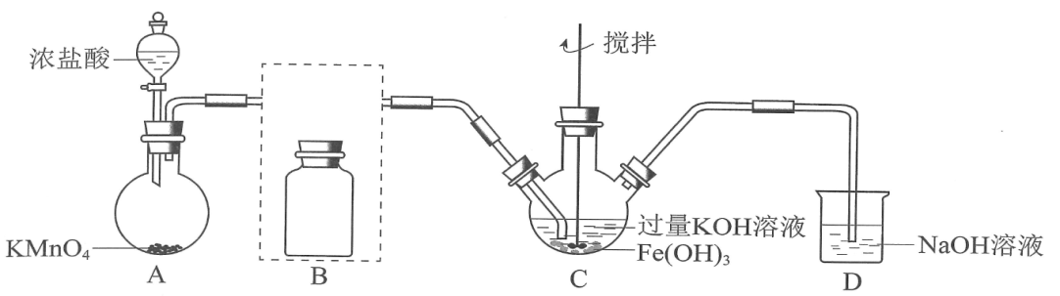
①A为氯气发生装置。A中反应方程式是_________________________________
（锰被还原为Mn²⁺）。
②将除杂装置B补充完整并标明所用试剂。
③C中得到紫色固体和溶液。C中Cl₂发生的反应有3Cl₂+2Fe(OH)₃+10KOH==
2K₂FeO₄+6KCl+8H₂O，另外还有_____________________________________。
（2）探究K₂FeO₄的性质
①取C中紫色溶液，加入稀硫酸，产生黄绿色气体，得溶液a，经检验气体中含有Cl₂。
为证明是否K₂FeO₄氧化了Cl－而产生Cl₂，设计以下方案：
方案Ⅰ | 取少量a，滴加KSCN溶液至过量，溶液呈红色。
方案Ⅱ | 用KOH溶液充分洗涤C中所得固体，再用KOH溶液将K₂FeO₄溶出，得到紫色溶液b。取少量b，滴加盐酸，有Cl₂产生。
Ⅰ．由方案Ⅰ中溶液变红可知a中含有______离子，但该离子的产生不能判断一定是K₂FeO₄将Cl－氧化，还可能由__________________________________产生（用方程式表示）。
Ⅱ．方案Ⅱ可证明K₂FeO₄氧化了Cl－。用KOH溶液洗涤的目的是________________。
②根据K₂FeO₄的制备实验得出：氧化性Cl₂_____ FeO₄²⁻（填“＞”或“＜”），而方案Ⅱ实验表明，Cl₂和FeO₄²⁻的氧化性强弱关系相反，原因是_____________________________。
③资料表明，酸性溶液中的氧化性FeO₄²⁻＞MnO₄⁻，验证实验如下：将溶液b滴入MnSO₄和足量H₂SO₄的混合溶液中，振荡后溶液呈浅紫色，该现象能否证明氧化性FeO₄²⁻＞MnO₄⁻。若能，请说明理由；若不能，进一步设计实验方案。
理由或方案：_______________________________________________________________。

5．某小组研究Na₂S溶液与KMnO₄溶液反应，探究过程如下。
实验序号 | Ⅰ | Ⅱ
实验过程 | 滴加10滴(约0.3mL)  0.1mol/LNa₂S溶液  5mL0.01mol/L酸性KMnO₄溶液(H₂SO₄酸化至pH=0) | 滴加10滴(约0.3mL) 0.01mol/L酸性KMnO₄溶液(H₂SO₄酸化至pH=0)  5mL0.1mol/LNa₂S溶液
实验现象 | 紫色变浅（pH<1），生成棕褐色沉淀（MnO₂） | 溶液呈淡黄色（pH≈8），生成浅粉色沉淀（MnS）
资料：ⅰ.${\text{MnO}}_{\text{4}}^{\text{-}}$在强酸性条件下被还原为Mn²⁺，在近中性条件下被还原为MnO₂。
ⅱ. 单质硫可溶于硫化钠溶液，溶液呈淡黄色。
（1）根据实验可知，Na₂S具有________性。
（2）甲同学预测实验I中S^{2–}被氧化成${\text{SO}}_{\text{3}}^{\text{2-}}$。
①根据实验现象，乙同学认为甲的预测不合理，理由是________________________。
②乙同学取实验I中少量溶液进行实验，检测到有${\text{SO}}_{\text{4}}^{\text{2-}}$，得出S^{2–}被氧化成${\text{SO}}_{\text{4}}^{\text{2-}}$的结论，丙同学否定了该结论，理由是______________________________________________。
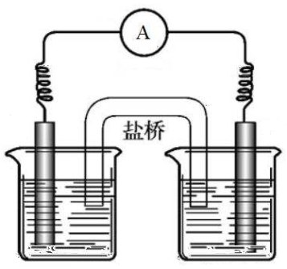
③同学们经讨论后，设计了如下实验，证实该条件下${\text{MnO}}_{\text{4}}^{\text{-}}$的确可以将S^{2–}氧化成${\text{SO}}_{\text{4}}^{\text{2-}}$。

0.1mol/L Na₂S溶液
碳棒
碳棒

a.右侧烧杯中的溶液是________。
b.连通后电流计指针偏转，一段时间后，______________________（填操作和现象）。
（3）实验I的现象与资料i存在差异，其原因是新生成的产物（Mn²⁺）与过量的反应物（${\text{MnO}}_{\text{4}}^{\text{-}}$）发生反应，该反应的离子方程式是____________________________________。
（4）实验II的现象与资料也不完全相符，丁同学猜想其原因与（3）相似，经验证猜想成立，他的实验方案是______________________________________________________________。
（5）反思该实验，反应物相同，而现象不同，体现了物质变化不仅与其自身的性质有关，还与____________________________________因素有关。

参考答案：
1. B
2. C
3. D
4．（16分）（1）①2KMnO₄+16HCl2MnCl₂+2KCl +5Cl₂↑+8H₂O
②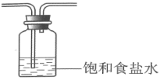 ③Cl₂+2OH⁻Cl⁻+ClO⁻+H₂O
（2）①i. Fe³⁺ 4FeO₄²⁻+20H⁺4Fe³⁺+3O₂↑+10H₂O ii.排除ClO⁻的干扰 ②> ,溶液的酸碱性不同
③理由：FeO₄²⁻在过量酸的作用下完全转化为Fe³⁺和O₂，溶液浅紫色一定是MnO₄⁻的颜色
方案：向紫色溶液b中滴加过量稀H₂SO₄，观察溶液紫色快速褪去还是显浅紫色
5.（14分）（1）还原
（2）①溶液呈紫色，说明酸性KMnO₄溶液过量，${\text{SO}}_{\text{3}}^{\text{2-}}$能被其继续氧化
②因KMnO₄溶液是用H₂SO₄酸化的，故溶液中出${\text{SO}}_{\text{4}}^{\text{2-}}$不一定是氧化新生成的
③a. 0.01mol/L KMnO₄溶液（H₂SO₄酸化至pH=0）
b.取左侧烧杯中的溶液，用盐酸酸化后，滴加BaCl₂溶液，观察到有白色沉淀生成
（3）2Mn${\text{O}}_{\text{4}}^{\text{-}}$+3Mn²⁺⁻+ 2H₂O= 5MnO₂↓+4H⁺
（4）将实验I中生成的MnO₂分离洗涤后，加入0.1mol/L Na₂S溶液，观察到有浅粉色沉淀，且溶液呈淡黄色，证明新生成的MnO₂与过量的S²⁻反应，故没得到MnO₂沉淀
（5）浓度、用量、溶液中的酸碱性

